 | Powiatowy Urząd Pracy  Rynek 27, 58–200 Dzierżoniów  tel.: /74/ 832 03 80, fax. /74/ 831 23 47  e-mail: sekretariat@pupdzierzoniow.pl  www.pupdzierzoniow.pl
AP.034-3/AB./14
Korekta

o sytuacji na rynku pracy
w powiecie dzierżoniowskim
w LUTYM 2014 roku

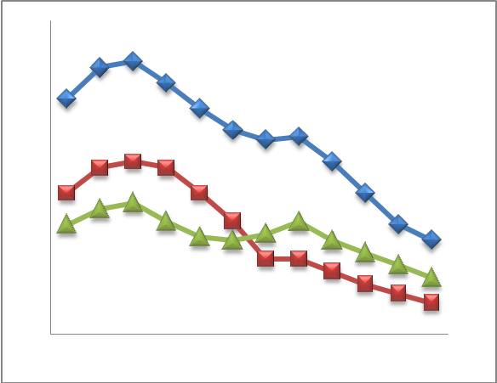

POWIATOWA STOPA BEZROBOCIA
NA KONIEC STYCZNIA 2014 ROKU
OSIĄGNĘŁA POZIOM 20,8 % /wykres 1/
to jest o 0,9 p.p. więcej niż w poprzednim miesiącu
(19,9 % na koniec GRUDNIA 2013 r.)
PLASUJE POWIAT NA 12 miejscu w województwie,
108 miejscu w kraju.
STOPA BEZROBOCIA w województwie: 13,8%
w kraju: 14,0 %

STRUKTURA BEZROBOTNYCH

Na koniec lutego w ewidencji tutejszego urzędu pozostawało 6 583 osób bezrobotnych
(to jest o 57 osób mniej niż w poprzednim miesiącu) /wykres 2/.
Zarejestrowani pochodzą z gmin /tab. 1, wykres 3/:
- m. Dzierżoniów 2 050 os.,
- m. Bielawa 1 812 os.,
- m. Pieszyce 662 os.,
- g. Dzierżoniów 695 os.,
- m. Piława Górna 551 os.,
- m i g. Niemcza 396 os.,
- g. Łagiewniki 417 os.

Wśród zarejestrowanych osób bezrobotnych /tab. 2, 3/:
- 77,8 % nie posiada prawa do zasiłku,
- 47,4 % stanowią kobiety,
- 19,7 % zamieszkuje na wsi,
- 7,8 % to osoby dotychczas niepracujące.

Populacja osób będących w „szczególnej sytuacji na rynku pracy” /definicja - ustawa o promocji zatrudnienia i instytucjach rynku pracy/,
ukształtowała się na poziomie /tab.4/:

osoby bezrobotne  „w szczególnej sytuacji na rynku pracy” | % wszystkich zarejestrowanych  os. bezrobotnych

bez wykształcenia średniego | 61,1%
długotrwale bezrobotni | 46,7%
bez kwalifikacji zawodowych | 32,1%
powyżej 50 roku życia | 31,5%
bez doświadczenia zawodowego | 11,3%
do 25 roku życia | 13,3%
samotnie wychowujący co najmniej jedno dziecko do 18 roku życia | 13,2%
niepełnosprawni | 9,5%
kobiety, które nie podjęły zatrudnienia po urodzeniu dziecka | 7,5%
którzy po odbyciu kary pozbawienia wolności nie podjęli zatrudnienia | 2,6%
którzy ukończyli szkołę wyższą do 27 roku życia | 0,7%

BILANS BEZROBOTNYCH
/tab.5/

W LUTYM:
- zarejestrowano 635 osób /wykres 4/,
z tego:
- kobiet 274,
- mężczyzn 361,

w tym:
- bez prawa do zasiłku 480,
- dotychczas niepracujących 62,
- po raz pierwszy 83,

  - wyłączono z ewidencji 692 osób /wykres 5 /,
z tego:
- kobiet 351,
- mężczyzn 341,

w tym z tytułu:
- podjęcia pracy 305,
- niepotwierdzenia gotowości do podjęcia pracy 151,
- dobrowolnej rezygnacji ze statusu 51,
- odmowy bez uzasadnionej przyczyny przyjęcia
propozycji odpowiedniego zatrudnienia
lub innej pracy zarobkowej, lub uczestnictwa
w aktywnych programach rynku pracy 13,
- inne 172.

SPADEK / PRZYROST BEZROBOCIA

W lutym 2014 r. odnotowano spadek bezrobocia
w stosunku do poprzedniego miesiąca o 57 osób.

/wykres przedstawia zmiany bezrobocia w ciągu ostatnich 13 miesięcy
z wyznaczoną linią trendu/.

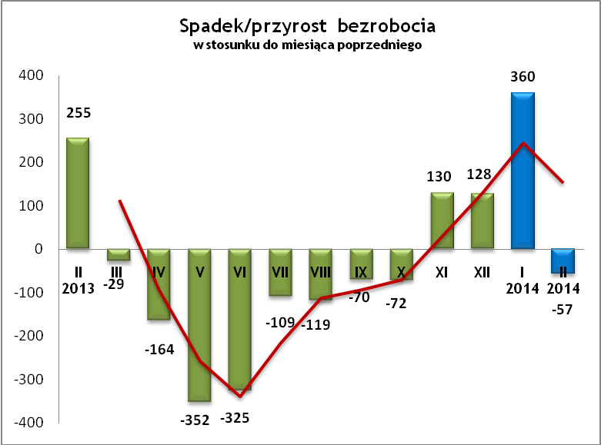

OFERTY PRACY

W lutym 2014 r. do urzędu wpłynęły 162 oferty pracy
/wolne miejsca zatrudnienia/, dotyczyły one stanowisk:

STANOWISKO | L. OS.
szwaczka/krojczy | 31
monter/magazynier | 23
sprzedawca/telemarketer/handlowiec | 21
opiekunka osób starszych w Niemczech | 20
kierowca | 20
negocjator | 10
technolog | 3
księgowy/a | 3
kosmetyczka/fryzjer | 3
kamieniarz | 2
pomoc kuchenna | 2
kelner | 2
kierownik/zastępca marketu | 2
inżynier procesu/produkcji | 2
spedytor | 2
robotnik gospodarczy | 2
pracownik biurowy | 2
inne | 12
Na jeden zgłoszony wakat przypadało 41 zarejestrowanych bezrobotnych, podczas gdy rok wcześniej (II 2013 r.)
– 123 zarejestrowanych na jeden wakat.

INDYWIDUALNY PLAN DZIAŁANIA

Indywidualny Plan Działania (IPD)
- jest to osobisty program poszukiwania pracy przygotowany przy współpracy osoby bezrobotnej lub poszukującej pracy z pośrednikiem pracy, doradcą zawodowym, specjalistą do spraw rozwoju zawodowego lub też liderem Klubu Pracy;
- polega na ustaleniu z pozostającym bez pracy szeregu działań dostosowanych do jego sytuacji osobistej i lokalnego rynku pracy;
- efektem podjętych działań jest zatrudnienie osoby, podjęcie przez nią działalności gospodarczej lub innej pracy zarobkowej.

W miesiącu sprawozdawczym:
- przygotowano IPD | 203
- przerwali realizację IPD | 143
- w tym z tytułu podjęcia pracy | 67

W końcu miesiąca sprawozdawczego:
- bezrobotni realizujący IPD | 2 469
- w tym kobiety | 1 246

Osoby bezrobotne realizujące IPD stanowiły 37,5 % wszystkich zarejestrowanych osób bezrobotnych.

REALIZOWANE PROJEKTY


"CHWYTAJ DZIEŃ"
REALIZOWANE DZIAŁANIA
(zgodnie z ustawą o promocji zatrudnienia i instytucjach rynku pracy):

 jednorazowe środki na podjęcie działalności gospodarczej – bezzwrotna pomoc finansowa w rozpoczęciu działalności gospodarczej /kwota środków nie może być wyższa niż 6 – krotna wysokość przeciętnego wynagrodzenia/.

 staż - umożliwiający zdobycie doświadczenia zawodowego, nowych kwalifikacji, umiejętności zawodowych. Uczestnik stażu otrzymuje:
- stypendium w wysokości 120 % zasiłku dla bezrobotnych;
- ubezpieczenie emerytalne, rentowe i wypadkowe;
- 2 dni wolne za każde 30 dni odbywania stażu;
- zaświadczenie o odbyciu stażu.

 wyposażenie lub doposażenie stanowiska pracy – zrefundowanie podmiotowi prowadzącemu działalność gospodarczą kosztów wyposażenia lub doposażenia stanowiska pracy dla skierowanego bezrobotnego
/kwota środków nie może być wyższa niż 6 – krotna wysokość przeciętnego wynagrodzenia/.

 prace interwencyjne – zrefundowanie pracodawcy, który zatrudnił
w ramach prac interwencyjnych skierowanego bezrobotnego, części
kosztów wynagrodzenia oraz składek na ubezpieczenie społeczne
(liczonych od wysokości wynagrodzenia refundowanego).

RUSZAJ Z NAMI NA RYNEK PRACY
ZAPRASZAMY !!!
- PUP Dzierżoniów– Rynek 27, parter, pokój nr 3 i 5.
- Filia w Bielawie – ul. Wolności 109, parter, pokój nr 2
WYDATKI FUNDUSZU PRACY
W 2014 r. ze środków Funduszu Pracy wydano | 3 036,0 | tys. zł, z tego /wykres 7,8/:
W 2014 r. ze środków Funduszu Pracy wydano | [tys. zł] | %
formy obligatoryjne | 2 691,9 | 100,00%
zasiłki dla bezrobotnych | 2 550,9 | 94,76%
dodatki aktywizacyjne | 141,0 | 5,24%
 | [tys. zł] |  | liczba osób
programy aktywizacji bezrobotnych (w tym osoby, które rozpoczęły program w latach wcześniejszych i kontynuowały go w 2014 r.) | 324,5 | 100,00% | 186
stypendia stażowe | 72,5 | 22,34% | 33
jednorazowe środki na podjęcie działalności gospodarczej | 115,6 | 35,62% | 6
refundacja kosztów wyposażenia lub doposażenia stanowisk pracy | 8,4 | 2,59% | 1
roboty publiczne | 0,0 | 0,00% | 0
prace interwencyjne | 15,6 | 4,81% | 9
prace społecznie użyteczne | 0,0 | 0,00% | 0
zatrudnienie wspierane | 0,0 | 0,00% | 0
szkolenia dla bezrobotnych (kwota należna instytucji szkoleniowej) | 36,1 | 11,13% | 102
stypendia szkoleniowe | 61,5 | 18,95% | 102
studia podyplomowe (kwota należna organizatorowi studiów) | 5,3 | 1,63% | 12
stypendia za okres studiów podyplomowych | 3,9 | 1,20% | 12
inne instrumenty rynku pracy | 5,6 | 1,73% | 23
pozostałe wydatki | 19,6

Dzierżoniów,31.03.2014 r.

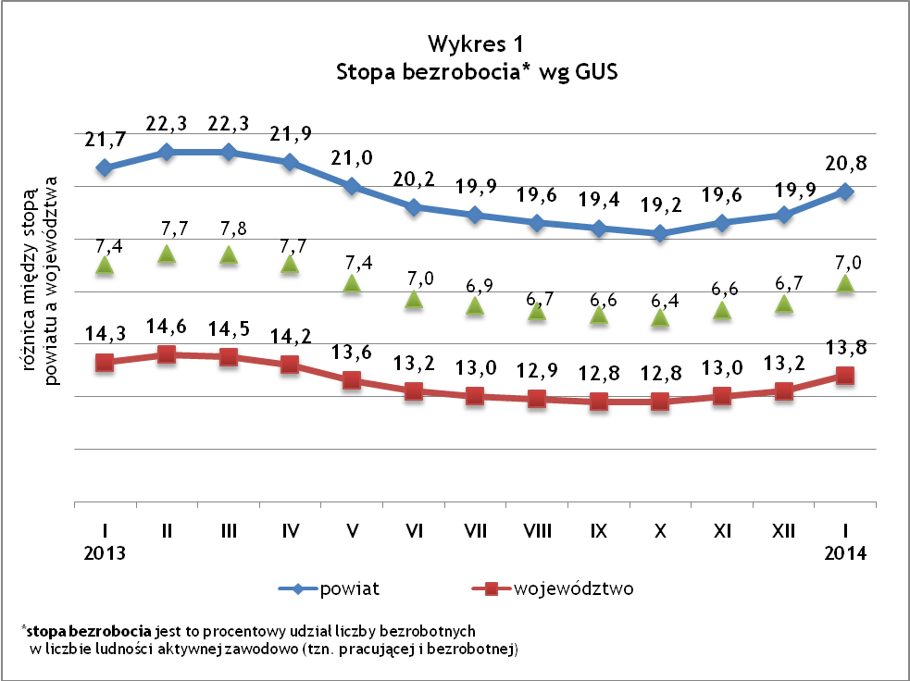
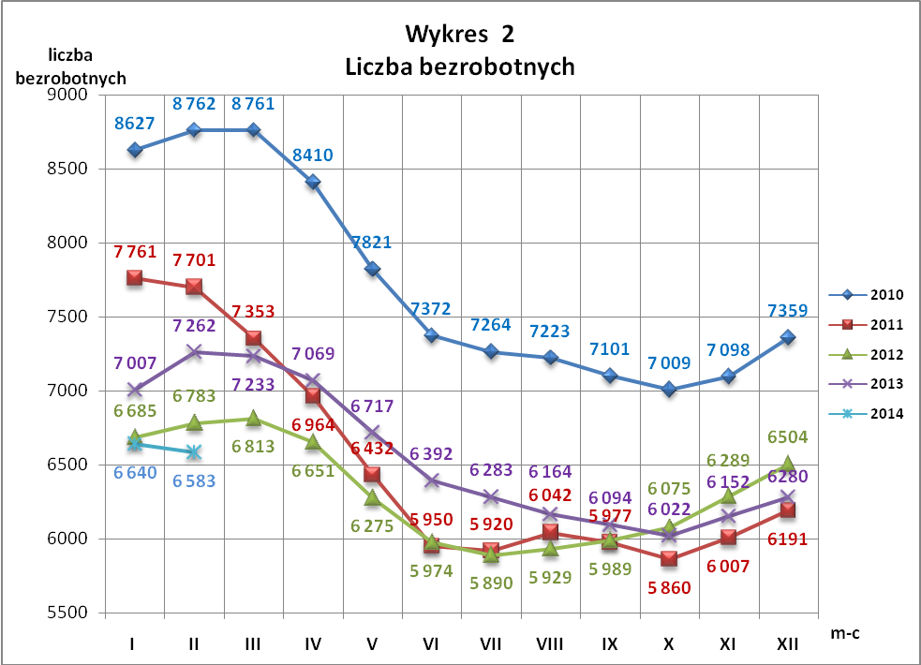
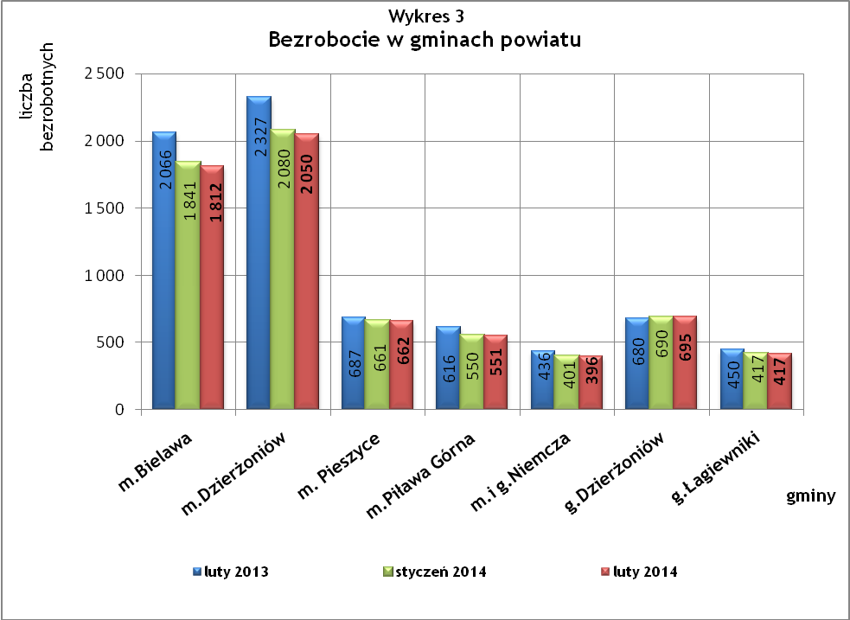

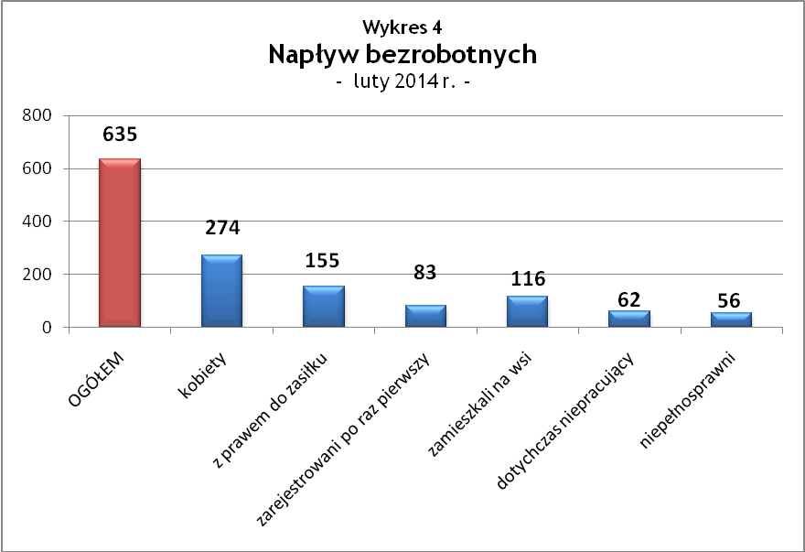

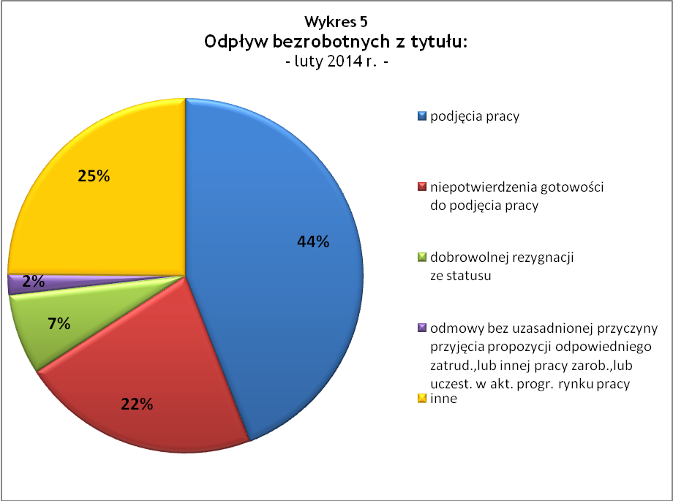

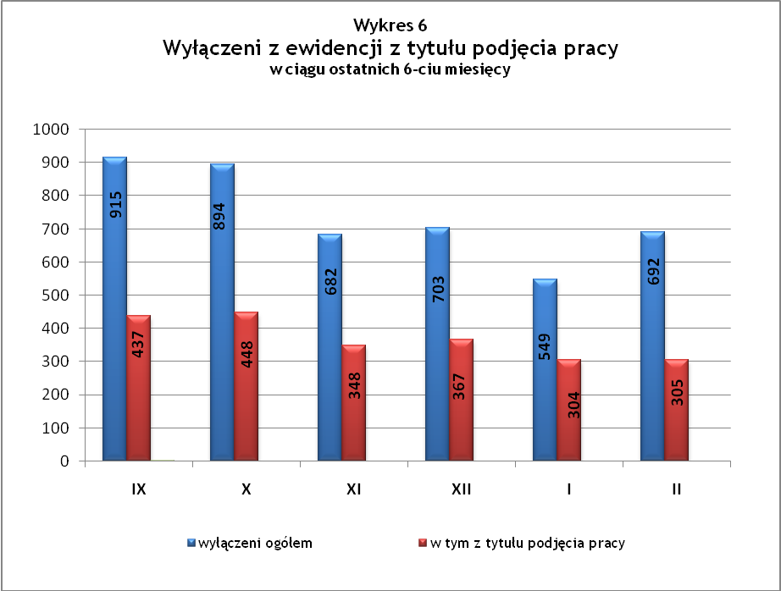

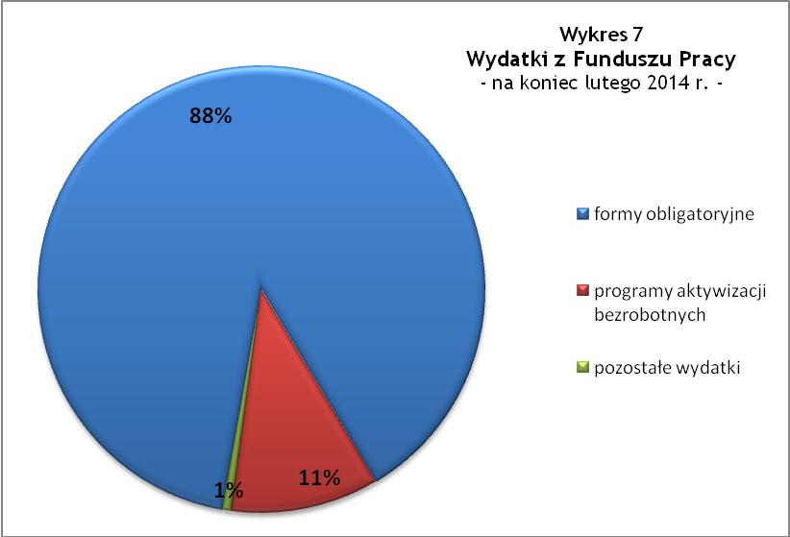

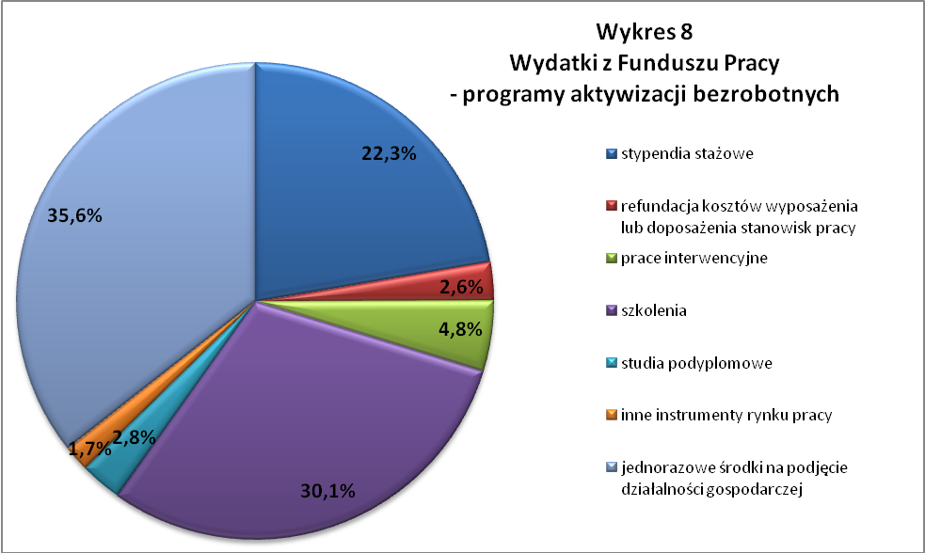

Tabela 1
Bezrobocie w gminach powiatu
GMINY |  | liczba zarejestrowanych bezrobotnych (ogółem i kobiety) |  |  | przyrost/spadek w stosunku do poprzedniego:
 |  |  |  |  | roku |  | miesiąca
 |  | II 2013 | I 2014 | II 2014 | ogółem | % | ogółem | %
m Bielawa | o | 2 066 | 1 841 | 1 812 | -254 | -12,3 | -29 | -1,6
m Bielawa | k | 1031 | 908 | 879 | -152 | -14,7 | -29 | -3,2
m Dzierżoniów | o | 2 327 | 2 080 | 2 050 | -277 | -11,9 | -30 | -1,4
m Dzierżoniów | k | 1 106 | 1 024 | 995 | -111 | -10,0 | -29 | -2,8
m Pieszyce | o | 687 | 661 | 662 | -25 | -3,6 | 1 | 0,2
m Pieszyce | k | 317 | 317 | 312 | -5 | -1,6 | -5 | -1,6
m Piława Górna | o | 616 | 550 | 551 | -65 | -10,6 | 1 | 0,2
m Piława Górna | k | 264 | 244 | 240 | -24 | -9,1 | -4 | -1,6
m i g Niemcza | o | 436 | 401 | 396 | -40 | -9,2 | -5 | -1,2
m i g Niemcza | k | 191 | 181 | 177 | -14 | -7,3 | -4 | -2,2
g Dzierżoniów | o | 680 | 690 | 695 | 15 | 2,2 | 5 | 0,7
g Dzierżoniów | k | 310 | 328 | 324 | 14 | 4,5 | -4 | -1,2
g Łagiewniki | o | 450 | 417 | 417 | -33 | -7,3 | 0 | 0,0
g Łagiewniki | k | 214 | 197 | 195 | -19 | -8,9 | -2 | -1,0
POWIAT | o | 7 262 | 6 640 | 6 583 | -679 | -9,4 | -57 | -0,9
POWIAT | k | 3 433 | 3 199 | 3 122 | -311 | -9,1 | -77 | -2,4

Tabela 2
Zmiany poziomu bezrobocia
wyszczególnienie | liczba zarejestrowanych bezrobotnych |  |  | przyrost/spadek w stosunku do poprzedniego:
wyszczególnienie |  |  |  | roku |  | miesiąca
wyszczególnienie | II 2013 | I 2014 | II 2014 | ogółem | % | ogółem | %
1. bezrobotni - ogółem | 7 262 | 6 640 | 6 583 | -679 | -9,4 | -57 | -0,9
w tym: kobiety | 3 433 | 3 199 | 3 122 | -311 | -9,1 | -77 | -2,4
mężczyźni | 3 829 | 3 441 | 3 461 | -368 | -9,6 | 20 | 0,6
z prawem do zasiłku | 1 914 | 1 478 | 1 464 | -450 | -23,5 | -14 | -0,9
bez prawa do zasiłku | 5 348 | 5 162 | 5 119 | -229 | -4,3 | -43 | -0,8
dotychczas niepracujący | 561 | 534 | 510 | -51 | -9,1 | -24 | -4,5
zamieszkali na wsi | 1 332 | 1 291 | 1 298 | -34 | -2,6 | 7 | 0,5
2. poszukujący pracy | 31 | 32 | 34 | 3 | 9,7 | 2 | 6,3

Tabela 3
Bezrobotni bez prawa do zasiłku
GMINY | liczba bezrobotnych |  |  | w tym bez prawa do zasiłku |  |  | % udział bezrobotnych bez prawa do zasiłku
GMINY | II 2013 | I 2014 | II 2014 | II 2013 | I 2014 | II 2014 | II 2013 | I 2014 | II 2014
m Bielawa | 2 066 | 1 728 | 1 812 | 1 513 | 1 325 | 1 403 | 73,2% | 76,7% | 77,4%
m Dzierżoniów | 2 327 | 1 984 | 2 050 | 1 743 | 1 544 | 1 624 | 74,9% | 77,8% | 79,2%
m Pieszyce | 687 | 613 | 662 | 526 | 497 | 530 | 76,6% | 81,1% | 80,1%
m Piława Górna | 616 | 533 | 551 | 401 | 388 | 399 | 65,1% | 72,8% | 72,4%
m i g Niemcza | 436 | 381 | 396 | 330 | 280 | 286 | 75,7% | 73,5% | 72,2%
g Dzierżoniów | 680 | 658 | 695 | 507 | 520 | 555 | 74,6% | 79,0% | 79,9%
g Łagiewniki | 450 | 383 | 417 | 328 | 289 | 322 | 72,9% | 75,5% | 77,2%
POWIAT | 7 262 | 6 280 | 6 583 | 5 348 | 4 843 | 5 119 | 73,6% | 77,1% | 77,8%

Tabela 4
Struktura i bilans bezrobotnych w szczególnej sytuacji
na rynku pracy
Bezrobotni będący w szczególnej sytuacji na rynku pracy |  | liczba zarejestrowanych bezrobotnych (ogółem i kobiet) |  |  |  | przyrost/ spadek w stosunku do poprzedniego
 |  | II 2013 | I 2014 | II 2014 | % ogółu | roku | miesiąca
Liczba bezrobotnych | o | 7 262 | 6 640 | 6 583 | 100,0% | -679 | -57
w tym: | k | 3 433 | 3 199 | 3 122 | 47,4% | -311 | -77
do 25 roku życia | o | 1 092 | 893 | 874 | 13,3% | -218 | -19
do 25 roku życia | k | 588 | 526 | 498 | 7,6% | -90 | -28
którzy ukończyli szkołę wyższą, do 27 roku życia | o | 71 | 53 | 44 | 0,7% | -27 | -9
którzy ukończyli szkołę wyższą, do 27 roku życia | k | 58 | 38 | 34 | 0,5% | -24 | -4
długotrwale bezrobotni | o | 2 902 | 3 056 | 3 074 | 46,7% | 172 | 18
długotrwale bezrobotni | k | 1 571 | 1 607 | 1 589 | 24,1% | 18 | -18
kobiety, które nie podjęły zatrudnienia po urodzeniu dziecka | o/k | 495 | 487 | 492 | 7,5% | -3 | 5
powyżej 50 roku życia | o | 2 109 | 2 097 | 2 072 | 31,5% | -37 | -25
powyżej 50 roku życia | k | 735 | 745 | 712 | 10,8% | -23 | -33
bez kwalifikacji zawodowych | o | 2 513 | 2 125 | 2 113 | 32,1% | -400 | -12
bez kwalifikacji zawodowych | k | 1 325 | 1 183 | 1 166 | 17,7% | -159 | -17
bez doświadczenia zawodowego | o | 867 | 769 | 741 | 11,3% | -126 | -28
bez doświadczenia zawodowego | k | 512 | 472 | 442 | 6,7% | -70 | -30
bez wykształcenia średniego | o | 4 462 | 4 025 | 4 025 | 61,1% | -437 | 0
bez wykształcenia średniego | k | 1 721 | 1 558 | 1 555 | 23,6% | -166 | -3
samotnie wychowujący co najmniej jedno dziecko do 18 roku życia | o | 842 | 859 | 868 | 13,2% | 26 | 9
 | k | 693 | 715 | 718 | 10,9% | 25 | 3
którzy po odbyciu kary pozbawienia wolności nie podjęli zatrudnienia | o | 151 | 157 | 169 | 2,6% | 18 | 12
 | k | 16 | 14 | 18 | 0,3% | 2 | 4
niepełnosprawni | o | 659 | 651 | 628 | 9,5% | -31 | -23
niepełnosprawni | k | 295 | 303 | 276 | 4,2% | -19 | -27

Tabela 5
Napływ i odpływ bezrobotnych
wyszczególnienie | miesiąc sprawozdawczy |  |  | przyrost/spadek w stosunku do poprzedniego:
wyszczególnienie | 2013 | 2014 |  | roku | miesiąca
wyszczególnienie | II | I | II | roku | miesiąca
1. napływ bezrobotnych - ogółem | 823 | 909 | 635 | -188 | -274
w tym:
- kobiety | 360 | 401 | 274 | -86 | -127
- mężczyźni | 463 | 508 | 361 | -102 | -147
- z prawem do zasiłku | 194 | 227 | 155 | -39 | -72
- bez prawa do zasiłku | 629 | 682 | 480 | -149 | -202
- poprzednio pracujący | 744 | 839 | 573 | -171 | -266
- dotychczas niepracujący | 79 | 70 | 62 | -17 | -8
- niepełnosprawni | 56 | 82 | 59 | 3 | -23
- zamieszkali na wsi | 150 | 162 | 116 | -34 | -46
- zarejestrowani po raz pierwszy | 99 | 91 | 83 | -16 | -8
2. odpływ bezrobotnych - ogółem | 568 | 549 | 692 | 124 | 143
w tym:
- kobiety | 294 | 269 | 351 | 57 | 82
- mężczyźni | 274 | 280 | 341 | 67 | 61
w tym m.in. z tytułu:
- podjęcia pracy | 280 | 304 | 305 | 25 | 1
- niepotwierdzenia gotowości do pracy | 176 | 150 | 151 | -25 | 1
- dobrowolnej rezygnacji ze statusu | 50 | 46 | 51 | 1 | 5

Tabela 6
Liczba niepełnosprawnych bezrobotnych i poszukujących pracy zarejestrowanych w 2014 r.
miesiąc | bezrobotni |  |  | poszukujący pracy
miesiąc | ogółem | w tym niepełnosprawni | % | ogółem | w tym niepełnosprawni niepozostający w zatrudnieniu | %
styczeń | 6 640 | 651 | 9,80% | 32 | 16 | 50,00%
luty | 6 583 | 628 | 9,54% | 34 | 20 | 58,82%

dotyczy osób bezrobotnych

